


消防工作档案

消防工作档案
（ 年）

单位名称：

使用说明
1.本档案是各单位在实际工作中填写的“工作台账”和“工作记实”，发至校内各单位，按年度使用。
2.本手册主要包括三部分：一是消防安全基本情况，包括单位基本概况、消防安全制度等内容；二是消防安全管理情况，包括消防安全工作会议、消防安全教育培训和消防安全检查等内容；三是灭火和应急疏散预案，包括预案编写要求和各单位灭火和应急疏散预案。
3.各单位在开展培训、检查等工作时，应同步记录。记录应详实、清楚，形成完整工作档案。相关表格和工作记录，除手写记录外，也可从学校保卫处网站下载电子版填写后打印装订入册。
4.各单位消防工作档案记录情况将纳入学校消防工作检查考核范围。
5.本档案根据《机关、团体、企业、事业单位消防安全管理规定》及《普通高等学校消防安全工作指南》要求编制，需动态更新，确保全面反映单位消防工作实况。
6.各单位在填写过程中遇到任何问题可联系保卫处消防科，联系电话：61773047。
目 录
第一部分 消防安全基本情况
1.单位基本概况
2.灭火器材汇总表
3.消防安全制度
3.1消防安全责任
3.2消防安全重点单位（部位）
3.3动火作业要求
3.4消防安全规定
3.5其他消防安全制度
第二部分 消防安全管理情况
1.消防安全工作会议
1.1消防安全工作会议记录
2.消防安全教育培训
2.1消防安全教育培训要求
2.2消防安全教育培训计划
2.3消防安全教育培训记录
2.4消防培训签到表
3.消防演练情况
3.1灭火和应急疏散演练要求
3.2灭火和应急疏散演练记录
4.消防安全检查
4.1消防安全检查与隐患排查清单
4.2消防安全检查记录表
4.3消防安全隐患排查整改台账
4.4消防安全隐患整改前后对比照片
第三部分 灭火和应急疏散预案
1.灭火和应急疏散预案要求
2.灭火和应急疏散预案

第一部分 消防安全基本情况

1.单位基本概况
单位名称 |  | 单位位置
单位性质 | □管理服务部门 □院系（部） □科研机构和平台
房间数 |  | 建筑面积
教职工总数 |  | 学生人数
消防安全责任人 |  | 手机号
消防安全管理人 |  | 手机号
消防安全员 |  | 手机号
义务消防队 | □有 人/□无 |  | 负责人
义务消防队 | 义务消防队消防装备配备情况：
危险品使用情况 | □有/□无 | 种类： | 储存位置：
消防安全重点单位（部位） | □是/□否属于消防安全重点单位
消防安全重点单位（部位） | 消防安全重点部位具体位置：
消防控制室 | 位置 |  | 设备厂家
消防控制室 | 值班人员 |  | 联系方式
消防设施器材 | 灭火器总数 |  | 类别
消防设施器材 | 室内消火栓总数 |  | 灭火器箱总数
消防设施器材 | □是/□否存在喷淋系统 |  | □是/□否存在烟雾报警器
消防设施器材 | □是/□否存在气体灭火系统 | 具体位置：
消防设施器材 | 备注：

2.灭火器材汇总表
消防器材数量汇总
手提式干粉灭火器2KG |  |  | 手提式干粉灭火器3KG
手提式干粉灭火器4KG |  |  | 推车式干粉灭火器35KG
二氧化碳灭火器2KG |  |  | 水带 |  | 枪头
气体灭火系统
具体配置情况
名称 | 型号 | 生产日期 | 检修日期 | 配置部位 |  | 数量
备注：1.干粉灭火器出厂期满5年首次维修，以后每满2年维修；满10年报废。
2.二氧化碳灭火器出厂期满5年首次维修，以后每满2年维修；满12年报废。
3.气体灭火系统的钢瓶检测周期为3年一次。

3.消防安全制度

3.1消防安全责任
学校各二级单位是本单位消防安全工作管理责任主体，履行下列职责：
- 落实消防安全责任，结合实际制定本单位的消防安全制度和消防安全操作规程，制定本单位消防安全年度工作计划；
- 建立本单位的消防安全责任考核、奖惩制度；
- 建立本单位消防工作档案，组织开展监管职责范围内消防安全监督检查和日常检查工作，完善安全隐患台账，及时做好问题整改和隐患排查整顿工作；
- 根据责任区域实际情况制定消防应急预案，通过演练不断完善预案，并督促本单位师生员工及相关业务人员熟练掌握火灾应急处置程序，做好初起火灾扑救、及时报警、迅速组织人员疏散、保护火灾现场、配合接受事故调查等工作；
- 组织本单位人员开展消防安全宣传教育、培训及演练，视条件组建本单位志愿消防队，定期组织实操技能培训；
- 按规定配置消防设施、器材并确保其完好有效，保证消防通道、疏散通道、安全出口畅通；
- 消防控制室各管理单位应按规定配备24小时消防值班人员，人员持证上岗；
- 做好本单位装修、改造工程的消防报审和备案工作；
- 监督和管理本单位外聘物业公司、施工企业等外单位的消防安全工作；
- 对消防安全隐患和责任事故提出整改和处理建议，并采取有效措施推进隐患整改到位；
- 学校规定的其他消防安全职责。

3.2消防安全重点单位（部位）
下列单位（部位）和场所列为学校消防安全重点单位（部位）：
- 学生公寓、食堂（餐厅）、教学楼、校医院、篮球馆、体育中心、报告厅、礼堂、超市、员工宿舍、国际交流中心等人员密集场所；
- 网络与数据中心机房、广播电台、融媒体中心、快递站点；
- 车库、配电室、充电棚、充电桩、锅炉房等部位；
- 图书馆、档案馆、校史馆、财务处、教材中心；
- 供水、供电、供气、供热等系统部位；
- 易燃易爆等危险化学物品供应、储存、使用单位；
- 实验室、计算机房和承担重点科研项目或配备有大型精密仪器设备的部位，各视频监控中心、消防控制中心；
- 学校保密要害部门及部位；
- 高层建筑及地下室、半地下室；
- 建设工程的施工现场以及有人员居住的临时性建筑；
- 其他发生火灾可能性较大以及一旦发生火灾可能造成重大人身伤亡或者财产损失的单位（部位）。
学校消防安全重点单位（部位）的主管部门应当按照有关法律法规和本规定履行消防安全管理职责，设置防火标志，严格落实各项火灾防范措施。消防安全重点部位管理单位应每日进行消防安全检查，并结合实际组织夜间防火巡查。

3.3动火作业要求
一、适用范围
在校内使用电焊、气焊、切割作业及使用喷灯、打磨、砂轮、电钻等可能产生火焰、火花和炽热表面的临时性作业时，需要办理动火证。
二、申请阶段
1.线上申报。在“数字华电-师生服务中心”中搜索“施工动火作业审批流程（动火许可证办理）”，按实际情况填写表单，经主管单位与保卫处审批后，即可获取电子版动火许可证并按需打印。
2.施工现场安装烟感及视频监控设备。施工区域按规定安装独立式感烟探测器（室外露天区域可不安装）、视频监控系统（使用手机直播或网络摄像头等设备对动火部位进行实时监控，影像资料应保存不少于30天）。
3.“京通|企安安”动火开始报备。使用微信或支付宝登录“京通”小程序进行线上动火开始报备，按规定填写动火信息，并关联监控设备。
三、结束阶段
1.现场检查确认签字。动火作业结束后，申请部门负责人和学校安全巡查员现场查看有无遗留火种、阴燃等火灾风险，确认安全后在《动火许可证》上签字。
2.“京通|企安安”动火结束报备。使用微信或支付宝登录“京通”小程序进行动火结束报备，并上传《动火许可证》签字图片。
四、“京通|企安安”动火报备流程
1.进入“京通”小程序，点击下方“企业”按钮，跳转至下一步页面，见图1；
2.点击“企安安”按钮，跳转至下一步页面，见图2；
3.选择“法人”、“主要负责人”或“自查人”进行登录，见图3；
4.点击“动火报备”按钮，跳转至下一步页面，见图4；
5.点击“动火开始报备”按钮，进行填报；动火结束后，点击“动火结束报备”按钮，进行填报，见图5。
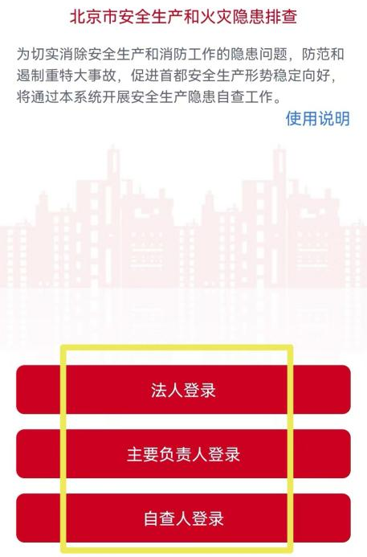
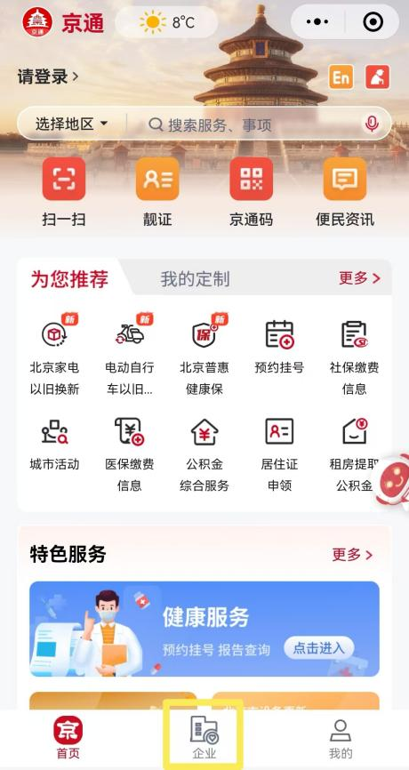
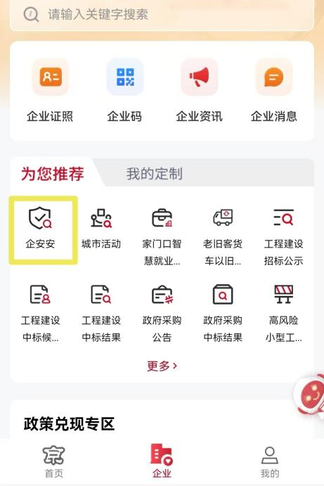

图1
图3
图2
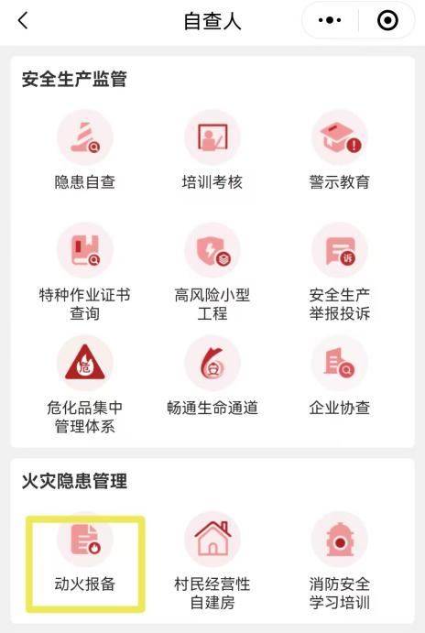
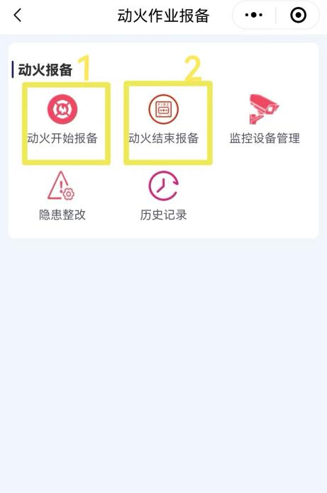

图5
图4

3.4消防安全规定
学校各单位及各类人员须遵守下列消防安全规定：
（一）严禁私自动用明火，因施工等确需进行电焊、气焊等明火作业的，动火单位需提交相关材料办理动火手续，经保卫处审核批准后方可进行动火作业。动火单位应设现场监管人，严格落实火灾防范措施。动火结束后及时清理现场，消除隐患；
（二）严禁在宿舍、楼道、图书馆、卫生间、教室、实验室、食堂等非吸烟区吸烟，严禁乱扔烟头；
（三）严禁在公共门厅、疏散通道、安全出口、楼梯间等区域停放电动自行车、电动滑板车、电动平衡车等电动代步工具或为其充电。严禁将电动自行车蓄电池带入楼内。严禁违反用电安全要求私拉电线和插座为电动自行车充电，充电应在指定区域进行。各单位及物业服务企业要加强电动自行车消防安全管理，组织开展日常巡查，制止违规停放、充电等行为；
（四）实验仪器、UPS不间断电源、空调、冰箱等电气设备及线路应定期进行安全检测，严禁使用超过安全使用年限和无国家3C认证的电器设备；电气线路应严格按照国家相关标准进行敷设，禁止私接乱拉电线，禁止超负荷用电；
（五）不得在教室、宿舍、图书馆、计算机房等非教学、科研区场所使用电热器具、高热灯具等大功率电器；
（六）人员密集场所的门窗、阳台等部位不得设置影响逃生和灭火救援的障碍物，确因其他安全需要设置的，必须同时设置可以随时打开的紧急出口，并有明确标识。

3.5其他消防安全制度
（各单位根据实际情况进行补充）

第二部分 消防安全管理情况

1.消防安全工作会议

1.1消防安全工作会议记录
会议时间 | 年 月 日 时 | 主持人
会议主题
参会人员
会议地点 |  | 参会人数
内容（强调的问题、做出的决定、部署的工作、活动记录）
会议照片
填写要求：学校各单位消防安全责任人定期召开本单位消防安全工作会议（每学年至少1次）。

2.消防安全教育培训

2.1消防安全教育培训要求
1.各单位应当将师生员工的消防安全教育和培训纳入本单位消防安全年度工作计划，定期组织消防安全教育培训。
消防安全教育和培训的主要内容包括：
- 有关消防安全法律法规、规章制度以及所在岗位相关的安全操作规程或技能；
- 本单位、本岗位的火灾危险源、风险点和消防应急措施；
- 消防设施和灭火器材的功能、位置及使用方法；
- 学校及本单位内消防应急处置预案和程序，包括火情确认、组织报警、初起火灾扑救、人员疏散以及自救逃生等方面的知识和技能。
2.对新生进行不低于4学时的消防安全教育和培训，对进入实验室的教师、学生应当事先进行安全技术和操作规程培训，对新上岗工作人员应当进行岗前消防安全培训。
3.各单位每学年至少举办一次消防安全专题讲座，并通过网站、视频、广播、微信等媒体途径开展消防宣传。每学年至少组织一次学生自救、逃生等防火安全常识的模拟演练。
4.每年的11月为学校“119”消防宣传月，各单位应结合工作实际集中学习、宣传消防法律法规，普及消防安全知识和技能，提高师生员工的防火意识及火灾逃生自救能力。

2.2消防安全教育培训计划
序号 | 时间 | 主题 | 地点 | 对象 | 形式 | 内容
1
2

2.3消防安全教育培训记录
培训时间 | 年 月 日 时 | 授课人
培训方式 | □知识讲座 □技能培训 □其他
培训地点
培训主题
培训对象
培训人数
培训内容
培训照片
填写要求：如果有通知、签到表、新闻稿等材料可附在后面。

2.4消防培训签到表
时间 |  |  | 授课人
地点 |  |  | 单位
培训内容：
参加培训人员签到
序号 | 姓名 | 序号 | 姓名 | 序号 |  | 姓名
备注：

3.消防演练情况

3.1灭火和应急疏散演练要求
各单位每学年至少组织一次学生自救、逃生等防火安全常识的模拟演练。
校内消防安全重点单位（部位）应当按照灭火和应急疏散预案，每半年至少组织一次消防演练，并结合实际，不断完善预案。
学生宿舍管理部门应建立由学生参加的志愿消防组织，定期进行消防演练。
实验室每半年至少进行一次灭火和应急疏散演练。进入学校实验室的师生员工每年至少参加一次灭火和应急疏散演练。
消防演练应当设置明显标识并事先告知演练范围内的人员，避免意外事故发生。

3.2灭火和应急疏散演练记录
演练时间 | 年 月 日 时 | 授课人
演练地点
演练对象
参与人数
演练内容
演练总结
照片
填写要求：如果有通知、签到表、新闻稿等材料可附在后面。

4.消防安全检查

4.1消防安全检查与隐患排查清单
序号 | 检查类型 | 检查内容
1 | 消防管理 | 消防安全责任人、管理人、安全员是否明确
2 | 消防管理 | 是否建立健全消防档案
3 | 消防管理 | 是否制定应急预案
4 | 消防管理 | 是否定期召开消防工作会议
5 | 消防管理 | 是否每月进行一次防火检查
6 | 消防管理 | 安全隐患是否及时整改
7 | 消防管理 | 消防安全重点单位（部位）是否每日进行防火巡查
8 | 消防管理 | 是否定期参加消防安全教育
9 | 消防管理 | 是否定期参加消防技能培训
10 | 消防管理 | 是否定期开展应急演练
11 | 疏散通道 | 疏散通道是否畅通（无杂物堆放、无锁闭）
12 | 疏散通道 | 安全出口是否正常开启（门向外开，无锁闭）
13 | 疏散通道 | 应急照明、安全出口疏散指示标志是否完好
14 | 疏散通道 | 常闭式防火门是否保持关闭状态
15 | 疏散通道 | 防火卷帘下是否堆放物品影响使用
16 | 疏散通道 | 人员密集场所的门窗、阳台等部位是否设置影响逃生和灭火救援的障碍物
17 | 电动自行车 | 是否违规停放（入楼入室、占用消防通道或安全出口）
18 | 电动自行车 | 是否携带电池上电梯
19 | 电动自行车 | 是否在指定区域充电
20 | 消防器材 | 是否按规范配置灭火器、消火栓等器材
21 | 消防器材 | 消防器材周围是否有遮挡
22 | 消防器材 | 灭火器是否压力正常（指针在绿区）、铅封完好、无锈蚀或泄漏
23 | 消防器材 | 消火栓箱是否完整，水带、枪头等配件是否齐全且无老化
24 | 消防器材 | 是否如实记录消防器材的位置、类型和数量
25 | 消防器材 | 是否如实记录灭火器的生产日期和检修日期
26 | 用电安全 | 是否私拉乱接电线（插线板串联、飞线充电等）
27 | 用电安全 | 是否超负荷用电
28 | 用电安全 | 是否违规使用大功率电器
29 | 用电安全 | 电气设备是否老化或损坏
30 | 动火作业 | 动火作业前是否办理动火证，是否“企安安”提交动火开始报备
31 | 动火作业 | 动火作业中是否按规定操作
32 | 动火作业 | 动火作业后是否清理现场、是否“企安安”提交动火结束报备
33 | 消防改造 | 是否提交审批
34 | 易燃易爆品 | 易燃易爆物品是否按规定存放和管理
35 | 消防控制室 | 是否配备专职值班人员
36 | 消防控制室 | 是否挪作他用

4.2消防安全检查记录表
填报单位：
序号 | 检查时间 | 检查区域 | 检查情况 | 检查人员

4.3消防安全隐患排查整改台账
填报单位：
序号 | 排查时间 | 隐患内容 | 责任人 | 整改措施 | 整改时限 | 整改完成情况

4.4消防安全隐患整改前后对比照片
1.隐患内容：
整改前： | 整改后：
2.隐患内容：
整改前： | 整改后：
3.隐患内容：
整改前： | 整改后：

第三部分 灭火和应急疏散预案

1.灭火和应急疏散预案要求
学校、二级单位、消防安全重点单位（部位）应当制定相应的灭火和应急疏散预案，建立应急反应和处置机制，为火灾扑救和应急救援工作提供人员、装备等保障。
灭火和应急疏散预案应当包括以下内容：
（一）组织机构：指挥协调组、灭火行动组、通讯联络组、疏散引导组、安全防护救护组；
（二）报警和接警处置程序；
（三）应急疏散的组织程序和措施；
（四）扑救初起火灾的程序和措施；
（五）通讯联络、安全防护救护的程序和措施；
（六）其他需要明确的内容。
学校实验室应当有针对性地制定突发事件应急处置预案，并将应急处置预案涉及到的生物、化学及易燃易爆物品的种类、性质、数量、危险性和应对措施及处置药品的名称、产地和储备等内容报学校消防机构备案。

2.灭火和应急疏散预案

